OBJAVA ZA MEDIJE

PREDSJEDNIK REPUBLIKE HRVATSKE ZORAN MILANOVIĆ PRIMIO ČLANOVE UPRAVE HRVATSKE AKADEMIJE ZNANOSTI I UMJETNOSTI

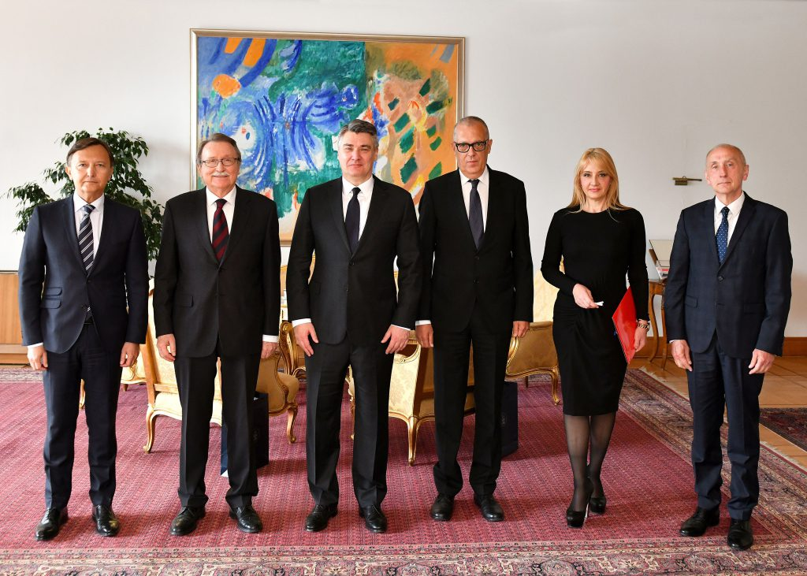

Zagreb, 5. svibnja 2020. – Predsjednik Republike Hrvatske Zoran Milanović primio je u utorak 5. svibnja u svom uredu na Pantovčaku članove Uprave Hrvatske akademije znanosti i umjetnosti. U izaslanstvu su bili predsjednik HAZU akademik Velimir Neidhardt, potpredsjednici akademik Davor Miličić i akademik Frano Parać te glavni tajnik HAZU akademik Dario Vretenar.
Predsjednik HAZU uručio je predsjedniku Milanoviću Izjavu HAZU o obnovi Zagreba nakon potresa 22. ožujka 2020., dokument u kojemu je Hrvatska akademija iznijela svoje viđenje obnove Zagreba nakon potresa. Prema spomenutom dokumentu, HAZU se zalaže za multidisciplinarni model obnove Zagreba koji će uvažavati javni interes i opće dobro, a vrsnoća biti uvjet obnove. Akademik Neidhardt i suradnici upoznali su Predsjednika s oštećenjima koja su u potresu pretrpjeli objekti Hrvatske akademije te ga informirali o planovima i mogućnostima njihove obnove.

Marijan Lipovac
Ured za odnose s javnošću i medije HAZU

